Projeto: Google Calcula Árvore

Componentes: Francisco Maradona de Freitas Morais e Daniel Marx Pinto Carvalho

Diagrama de classe
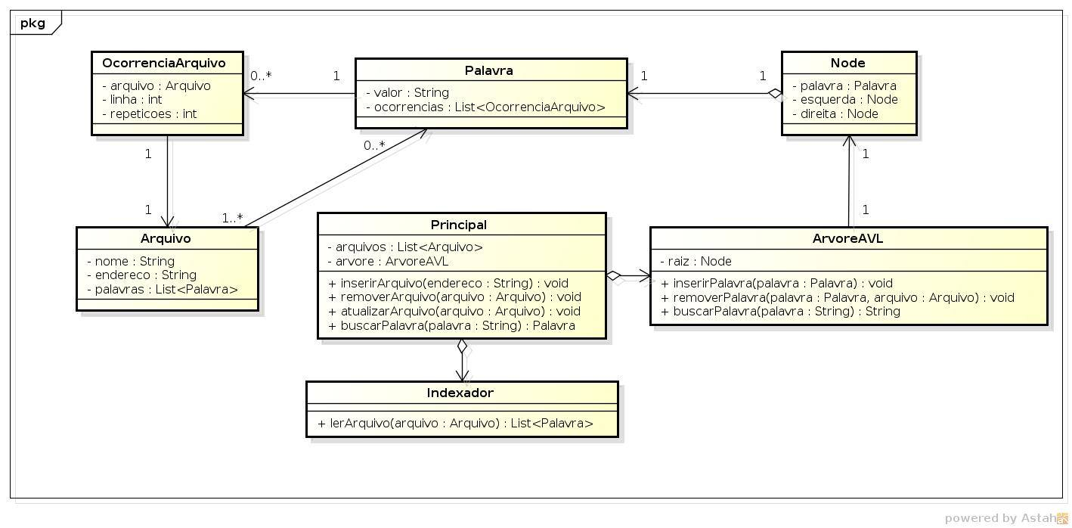
Tarefas

- T1 - Criar a estrutura de dados em árvore do tipo Tries
  - T11 - Criar classe Palavra, objeto do Node da árvore, com OcorrenciaArquivo que identifica os arquivos nos quais a palavra aparece, também indicando a linha e a quantidade de repetições da palavra na linha.
  - T12 - Criar o tipo Arquivo.
- T2 - Criar classe Indexador, responsável por fazer leitura no stream de arquivos e retornar uma lista de palavra que será adicionada na árvore.
- T3 - Criar classe Principal que utiliza o Indexador para receber uma lista palavras de um arquivo passado como parâmetro, a serem adicionadas na árvore.
  - T31 - Métodos de inserção, atualização, remoção de Arquivos
- T4 - Método para buscar na árvore uma palavra a partir de uma query composta (AND e OR).
- T5 - Criar interface gráfica para melhorar a interação com o usuário.
- T6 - Criar uma pilha de testes para a aplicação

Divisão de Tarefas

Tarefa | Responsável
T1 | Maradona e Daniel
T11 | Daniel
T12 | Maradona
T2 | Maradona
T3 | Maradona e Daniel
T31 | Maradona e Daniel
T4 | Daniel
T5 | Maradona e Daniel
T6 | Maradona e Daniel

